|  |  |
| --- | --- |
| **striscia_lunga**  Analisi congiunturali | **INDAGINE TRIMESTRALE** **SETTORE INDUSTRIA**  **1° trimestre 2018**  **Allegato Statistico**  Unioncamere Lombardia  Funzione Informazione economica  Maggio 2018 |

**INDICE**

[Tabella 1: Variazioni tendenziali(1) delle principali variabili 3](#_Toc505071707)

[Tabella 2: Variazioni congiunturali (1) delle principali variabili 4](#_Toc505071708)

[Tabella 3: Indicatori occupazionali 5](#_Toc505071709)

[Tabella 4: Variazioni tendenziali(1) per classi dimensionali 6](#_Toc505071710)

[Tabella 5: Variazioni tendenziali(1) per settore di attività 7](#_Toc505071711)

[Tabella 6: Variazioni tendenziali(1) per destinazione economica dei beni 9](#_Toc505071712)

[Grafico 2: Andamento della produzione industriale 10](#_Toc505071713)

[Grafico 3: Fatturato totale 11](#_Toc505071714)

[Grafico 4: Quota del fatturato estero sul totale. 12](#_Toc505071715)

[Grafico 5: Aspettative su domanda interna e estera 13](#_Toc505071716)

[Grafico 6: Aspettative su produzione e occupazione. 14](#_Toc505071717)

[Note metodologiche: 15](#_Toc505071721)

[GLOSSARIO 16](#_Toc505071722)

# Tabella 1: Variazioni tendenziali(1) delle principali variabili

|  |  |  |  |  |  |  |
| --- | --- | --- | --- | --- | --- | --- |
| **Anni** | **2017** | | | | **Media annua 2017** | **2018** |
| **Trimestri** | **1** | **2** | **3** | **4** | **1** |
| Produzione | 4,0 | 2,5 | 3,1 | 5,1 | **3,7** | 3,6 |
| Tasso utilizzo impianti (2) | 75,6 | 76,8 | 75,2 | 77,9 | **76,4** | 76,4 |
| Ordini interni | 4,0 | 3,9 | 5,4 | 7,5 | **5,2** | 4,4 |
| Ordini esteri | 7,5 | 5,8 | 6,5 | 10,0 | **7,5** | 6,3 |
| Periodo produzione assicurata (3) | 60,7 | 65,1 | 61,6 | 69,3 | **64,2** | 72,2 |
| Fatturato totale | 5,2 | 4,5 | 5,0 | 7,9 | **5,6** | 4,9 |
| Giacenze prodotti finiti (4) | -1,1 | -1,3 | -1,4 | -3,1 | **-1,8** | -2,3 |
| Giacenze materiali per la produzione (4) | 0,6 | 1,5 | 0,7 | 2,5 | **1,3** | 1,8 |
|  |  |  |  |  |  |  |

***Fonte: Unioncamere Lombardia***

**NOTA**: a partire dal primo trimestre 2016 gli ordini sono calcolati a prezzi correnti. La revisione del metodo di calcolo impedisce un confronto diretto con i dati pubblicati nelle relazioni precedenti.

(1) Salvo ove diversamente specificato

(2) Tasso di utilizzo degli impianti nel trimestre

(3) Numero di giornate

(4) Saldo (punti %) fra indicazioni di eccedenza-scarsità

**Commento:**

La produzione industriale lombarda, dopo il risultato eccezionale di fine anno (+5,1%), mantiene il tasso tendenziale di crescita nel primo trimestre in linea con la media annua 2017 (+3,6%). Anche le altre variabili non riescono a replicare l’eccezionale risultato di fine 2017: il tasso di utilizzo degli impianti torna al 76,4%; gli ordini interni crescono del 4,4% e gli esteri del 6,3%; il fatturato registra un +4,9%. L’unica variabile in miglioramento sensibile è il periodo di produzione assicurata ma, essendo riferita allo stock di ordini in portafoglio, potrebbe ancora comprendere gli alti flussi di ordini registrati a fine 2017 destinati ad esaurirsi progressivamente.

Infine, le giacenze dei prodotti finiti continuano ad essere giudicate scarse (-2,3% il saldo), ma meno dello scorso trimestre, mentre le giacenze di materiali per la produzione mantengono segnali di esuberanza (+1,8% il saldo).

# Tabella 2: Variazioni congiunturali (1) delle principali variabili

|  |  |  |  |  |  |
| --- | --- | --- | --- | --- | --- |
| **Anni** | **2017** | | | | **2018** |
| **Trimestri** | **1** | **2** | **3** | **4** | **1** |
| Produzione (2) | 2,3 | -0,2 | 0,8 | 1,9 | 1,1 |
| Ordini interni (2) | 2,6 | 0,6 | 1,5 | 2,2 | 0,0 |
| Ordini esteri (2) | 4,5 | 1,0 | 2,0 | 2,2 | 1,0 |
| Fatturato totale (2) | 2,8 | 0,7 | 1,4 | 2,4 | 0,2 |
| Quota fatturato estero (%) (3) | 39,7 | 40,3 | 40,6 | 40,1 | 40,0 |
| Prezzi materie prime | 2,7 | 1,6 | 1,6 | 1,9 | 1,8 |
| Prezzi prodotti finiti | 1,4 | 0,8 | 0,8 | 0,9 | 1,2 |
|  |  |  |  |  |  |

***Fonte: Unioncamere Lombardia***

*L'aggiunta di una nuova informazione porta ad una stima migliore del modello di destagionalizzazione e quindi alla possibile revisione dei dati già pubblicati.*

|  |  |
| --- | --- |
| (1) Salvo ove diversamente specificato | (3) Quota fatturato estero sul fatturato totale |
| (2) Dato destagionalizzato |  |

**NOTA:** a partire dal primo trimestre 2016 gli ordini sono calcolati a prezzi correnti. La revisione del metodo di calcolo impedisce un confronto diretto con i dati pubblicati nelle relazioni precedenti.

**Commento:**

Il primo trimestre del 2018 mostra un tasso di crescita rispetto al trimestre precedente del +1,1%, contro il +1,9% registrato lo scorso trimestre. La Lombardia mantiene quindi l’andamento positivo ma, in linea con il mutato clima economico generale che ha subito alcuni shock in questo primo quarto dell’anno, evidenzia un rallentamento delle performance. Anche gli altri indicatori congiunturali registrano incrementi inferiori rispetto al trimestre precedente: gli ordini interni registrano una battuta d’arresto con una variazione nulla; gli ordini dall’estero si fermano al +1,0%; il fatturato è quasi invariato (+0,2%).

Rimane stabile intorno al 40% la quota del fatturato estero sul totale.

I prezzi delle materie prime, infine, crescono ancora (+1,8%) ed accelerano anche i prezzi dei prodotti finiti (+1,2%).

# Tabella 3: Indicatori occupazionali

Anni 2013 - 2017

|  |  |  |  |  |  |  |
| --- | --- | --- | --- | --- | --- | --- |
| **Anni** | **Trimestri** | **Tassi %** | | | **Ricorso alla CIG (%)** | |
|  |  | **Ingresso** | **Uscita** | **Saldo** | **Quota aziende** | **Quota sul monte ore** |
| **2013** | **1** | **1,2** | **1,1** | **0,1** | **28,5** | **3,7** |
|  | 2 | 1,0 | 1,0 | 0,0 | 26,4 | 3,1 |
|  | 3 | 1,2 | 1,4 | -0,2 | 21,6 | 2,7 |
|  | 4 | 1,0 | 1,4 | -0,5 | 22,0 | 2,6 |
| **2014** | **1** | **1,5** | **1,3** | **0,1** | **19,9** | **2,3** |
|  | 2 | 1,4 | 1,2 | 0,3 | 20,0 | 2,6 |
|  | 3 | 1,4 | 1,7 | -0,3 | 17,9 | 1,8 |
|  | 4 | 1,1 | 2,2 | -1,1 | 19,1 | 2,6 |
| **2015** | **1** | **2,1** | **1,4** | **0,7** | **16,0** | **2,3** |
|  | 2 | 1,8 | 1,5 | 0,3 | 15,0 | 1,9 |
|  | 3 | 1,6 | 1,5 | 0,1 | 13,2 | 1,4 |
|  | 4 | 2,0 | 1,9 | 0,1 | 14,6 | 2,1 |
| **2016** | **1** | **1,8** | **1,1** | **0,7** | **13,2** | **2,0** |
|  | 2 | 1,5 | 1,3 | 0,2 | 12,7 | 1,9 |
|  | 3 | 1,4 | 1,5 | -0,2 | 11,4 | 1,7 |
|  | 4 | 1,6 | 1,8 | -0,2 | 11,1 | 1,6 |
| **2017** | **1** | **1,9** | **1,5** | **0,5** | **8,9** | **1,2** |
|  | 2 | 2,0 | 1,6 | 0,3 | 8,9 | 1,2 |
|  | 3 | 1,9 | 2,0 | -0,1 | 7,1 | 0,9 |
|  | 4 | 1,9 | 1,9 | 0,0 | 7,2 | 1,0 |
| **2018** | **1** | **2,7** | **1,7** | **1,0** | **6,0** | **1,1** |
|  |  |  |  |  |  |  |

***Fonte: Unioncamere Lombardia***

**Commento:**

Analizzando i dati occupazionali di flusso si rileva un’accelerazione consistente del tasso d’ingresso (2,7%) associata ad un rallentamento del tasso d’uscita (1,7%). Questi andamenti portano il saldo al valore più elevato degli ultimi cinque anni (1,0%). Questo risultato eccezionale potrebbe essere associato ai nuovi incentivi partiti a gennaio 2018 e relativi all’assunzione di giovani a tempo indeterminato, ma influisce anche un fattore stagionale dovuto al concentrarsi delle assunzioni a inizio anno e il ritardo fisiologico dell’occupazione nell’adeguarsi all’andamento dei livelli produttivi.

In flessione la quota di aziende che hanno fatto ricorso alla CIG (6,0%), mentre la quota sul monte ore trimestrale rimane pressoché stabile (1,1%).

# Tabella 4: Variazioni tendenziali(1) per classi dimensionali

Primo trimestre 2018

|  |  |  |  |  |  |  |  |  |
| --- | --- | --- | --- | --- | --- | --- | --- | --- |
|  | **Produ-zione** | **Tasso Utilizzo degli impianti**  **(2)** | **Fattu-rato totale** | **Ordini interni** | **Ordini esteri** | **Quota del fatturato estero sul totale** | **Giornate produz. Assicu-rata**  **(3)** | **Saldo scorte prodotti finiti**  **(4)** |
| **Totale** | **3,6** | **76,4** | **4,9** | **4,4** | **6,3** | **40,0** | **72,2** | **-2,3** |
| 10-49 addetti | 3,6 | 74,1 | 5,2 | 4,6 | 6,2 | 24,5 | 53,9 | -5,8 |
| 50-199 addetti | 3,9 | 78,4 | 5,2 | 3,9 | 7,3 | 45,3 | 80,7 | 1,8 |
| 200 addetti e oltre | 3,4 | 77,3 | 4,4 | 5,0 | 5,0 | 56,2 | 87,7 | 2,1 |
|  |  |  |  |  |  |  |  |  |

***Fonte: Unioncamere Lombardia***

**NOTA**: a partire dal primo trimestre 2016 gli ordini sono calcolati a prezzi correnti. La revisione del metodo di calcolo impedisce un confronto diretto con i dati pubblicati nelle relazioni precedenti.

(1) Salvo ove diversamente specificato

(2) Tasso di utilizzo degli impianti nel trimestre

(3) Numero giornate

(4) Differenza giudizi di esuberanza e scarsità

**Commento**:

Lo spaccato dimensionale presenta un quadro tendenziale positivo per tutte e tre le classi considerate con risultati allineati, più positivi per le medie imprese (+3,9%) e meno per le grandi (+3,4%). Le grandi imprese spiccano per ordini in portafoglio (più di 87 giornate di produzione assicurata), acquisiti sia sul mercato interno che sul mercato estero (+5,0% gli ordini da entrambi). L’estero risulta determinante per queste imprese, con una quota del fatturato estero sul totale che supera il 56%.

Anche le medie imprese presentano un portafoglio ordini consistente (80 giornate di produzione assicurata) ma, in questo caso, gli ordini esteri conseguono un risultato nettamente migliore (+7,3%) rispetto agli ordini interni (+3,9%) e il loro contributo al risultato complessivo resta consistente, grazie a una quota del fatturato estero sul totale superiore al 45%.

Le piccole imprese, pur registrando un incremento della produzione tendenziale in linea con le altre classi dimensionali, possono contare su un portafoglio ordini meno consistente (circa 54 giornate), con ordini interni in crescita del 4,6% e ordini esteri del 6,2%. Inoltre, per le piccole imprese, il contributo dei mercati esteri sul risultato complessivo è sensibilmente minore, con una quota del fatturato estero sul totale inferiore al 25%.

# Tabella 5: Variazioni tendenziali(1) per settore di attività

Primo trimestre 2018

|  |  |  |  |  |  |  |  |  |
| --- | --- | --- | --- | --- | --- | --- | --- | --- |
|  | **Produ-zione** | **Tasso Utilizzo degli impianti**  **(2)** | **Fatturato totale** | **Ordini interni** | **Ordini esteri** | **Quota del fatturato estero sul totale** | **Giornate produz. Assicu-rata**  **(3)** | **Saldo scorte prodotti finiti**  **(4)** |
| **Totale** | **3,6** | **76,4** | **4,9** | **4,4** | **6,3** | **40,0** | **72,2** | **-2,3** |
| Siderurgia | 3,5 | 77,2 | 6,2 | 4,6 | 0,8 | 42,3 | 77,4 | 1,1 |
| Min. non metall. | 4,3 | 73,4 | 3,5 | 1,3 | 7,9 | 17,5 | 66,8 | -3,7 |
| Chimica | 0,1 | 75,4 | 0,1 | 1,5 | 4,0 | 41,8 | 53,1 | -1,5 |
| Meccanica | 5,5 | 77,5 | 7,0 | 8,6 | 10,1 | 44,4 | 90,6 | -5,0 |
| Mezzi trasp. | 2,2 | 80,0 | 2,2 | 2,6 | 4,2 | 63,0 | 101,3 | -2,0 |
| Alimentari | 3,2 | 73,8 | 3,4 | 1,2 | 4,2 | 16,8 | 36,7 | -2,2 |
| Tessile | 1,7 | 73,9 | 2,8 | 0,3 | -2,4 | 32,3 | 38,1 | 7,0 |
| Pelli e calzature | -0,6 | 72,3 | 6,3 | -19,2 | -0,3 | 48,4 | 64,4 | -6,7 |
| Abbigliamento | 1,3 | 74,9 | 8,2 | 4,1 | 5,2 | 47,9 | 90,0 | 4,3 |
| Legno e mobilio | 0,5 | 76,5 | 4,4 | -2,2 | 2,4 | 38,3 | 49,3 | 1,6 |
| Carta-stampa | 3,8 | 75,8 | 1,7 | 1,0 | 9,5 | 15,4 | 41,2 | -11,5 |
| Gomma-plastica | 3,6 | 75,9 | 3,5 | 2,9 | 4,3 | 40,0 | 53,4 | 0,8 |
| Industrie varie | 5,6 | 76,3 | 4,5 | 1,7 | 6,8 | 39,5 | 68,0 | 2,6 |

***Fonte: Unioncamere Lombardia***

**NOTA**: a partire dal primo trimestre 2016 gli ordini sono calcolati a prezzi correnti. La revisione del metodo di calcolo impedisce un confronto diretto con i dati pubblicati nelle relazioni precedenti.

(1) Salvo ove diversamente specificato

(2) Tasso di utilizzo degli impianti nel trimestre

(3) Numero giornate

(4) Differenza giudizi di esuberanza e scarsità

**Commento:**

La quasi totalità dei settori oggetto di analisi registrano incrementi tendenziali della produzione, con solo il settore delle pelli-calzature (-0,6%) in contrazione. Per questo settore si registra il più basso tasso di utilizzo degli impianti (72,3%) ed una svolta negativa consistente degli ordini interni (-19,2%) e più lieve degli ordini esteri   
(-0,3%). Il settore trainante del manifatturiero lombardo rimane la meccanica, che presenta il miglior set di indicatori, dalla produzione al fatturato, dal tasso di utilizzo degli impianti agli ordini interni ed esteri. Gli altri settori spiccano per i risultati di alcuni variabili, quali: gli ordini interni della siderurgia (+4,6%); il tasso di utilizzo degli impianti (80%) e la quota di fatturato estero (63%) per i mezzi di trasporto; il fatturato totale (+8,2%) per l’abbigliamento; gli ordini interni (+9,5%) per la carta-stampa; l’incremento della produzione (+5,6%) delle industrie varie.

Grafico 1 – Variazione produzione industriale per settore

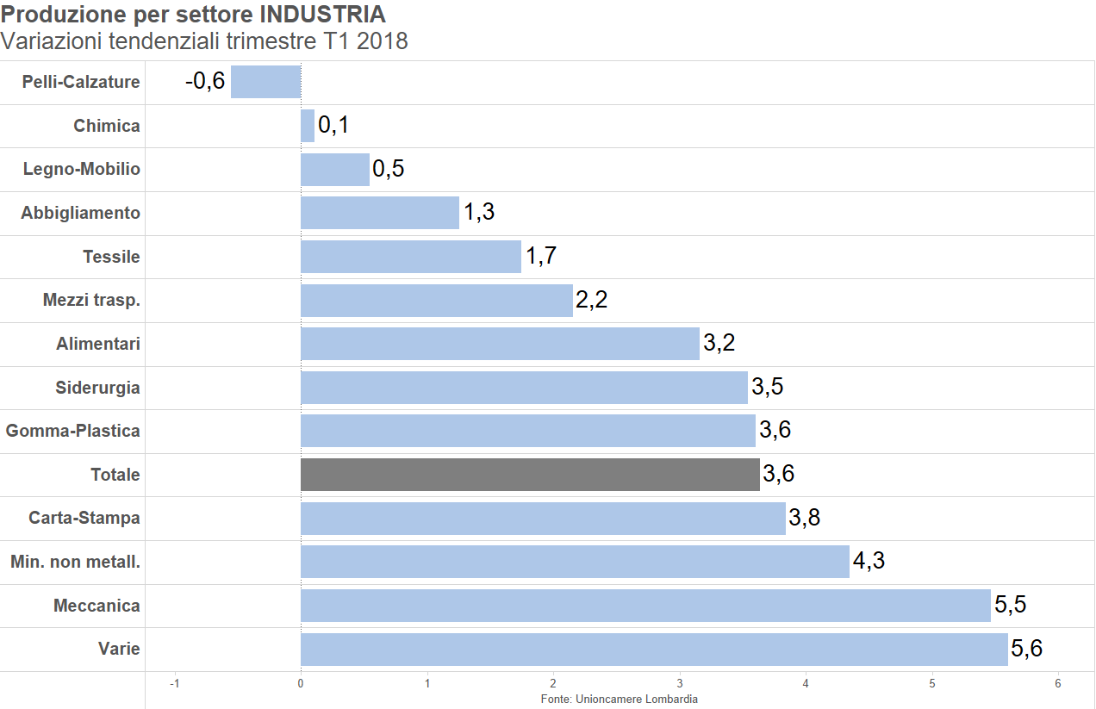

**Commento:**

Il 2018 apre con variazioni tendenziali settoriali caratterizzate dal segno positivo, ma con andamenti e intensità differenti. L’abbigliamento (+1,3%), i mezzi di trasporto (+2,2%), gli alimentari (+3,2%) e le industrie varie (+5,6%) registrano variazioni tendenziali più positive rispetto ai risultati di fine 2017. All’opposto, la maggior parte dei settori registra una decelerazione se non una svolta negativa, come nel caso del pelli-calzature (-0,6%). Da segnalare la frenata della chimica, che passa dal +6,1% al +0,1% e del legno-mobilio (dal +5% al +0,5%), e la decelerazione della siderurgia (dal +7,5% al +3,5%).

# Tabella 6: Variazioni tendenziali(1) per destinazione economica dei beni

Primo trimestre 2018

|  |  |  |  |  |  |  |  |  |
| --- | --- | --- | --- | --- | --- | --- | --- | --- |
|  | **Produ-zione** | **Tasso Utilizzo degli impianti**  **(2)** | **Fatturato totale** | **Ordini interni** | **Ordini esteri** | **Quota del fatturato estero sul totale** | **Giornate produz. Assicu-rata**  **(3)** | **Saldo scorte prodotti finiti**  **(4)** |
| **Totale** | **3,6** | **76,4** | **4,9** | **4,4** | **6,3** | **40,0** | **72,2** | **-2,3** |
| Beni di consumo | 1,4 | 73,5 | 2,4 | -0,3 | 2,0 | 34,8 | 53,4 | -1,6 |
| Beni intermedi | 3,6 | 76,2 | 4,7 | 5,0 | 5,1 | 35,1 | 59,7 | -1,6 |
| Beni di investimento | 5,8 | 79,1 | 7,6 | 8,8 | 12,3 | 51,0 | 112,9 | -4,3 |
|  |  |  |  |  |  |  |  |  |

***Fonte: Unioncamere Lombardia***

**NOTA**: a partire dal primo trimestre 2016 gli ordini sono calcolati a prezzi correnti. La revisione del metodo di calcolo impedisce un confronto diretto con i dati pubblicati nelle relazioni precedenti.

(1) Salvo ove diversamente specificato

(2) Tasso di utilizzo degli impianti nel trimestre

(3) Numero giornate

(4) Differenza giudizi di esuberanza e scarsità

**Commento:**

Tutte e tre le destinazioni economiche dei beni considerate registrano un incremento tendenziale della produzione in questo trimestre, ma con intensità differenti. I beni d’investimento guidano la classifica con un incremento dei livelli produttivi sopra la media (+5,8% tendenziale), associato a risultati altrettanto positivi per tasso di utilizzo degli impianti (79,1%), fatturato (+7,6%), ordini interni (+8,8%) e ordini esteri (+12,3%). È l’effetto degli incentivi legati alle tematiche di Industria 4.0 a spiegare il particolare risultato positivo del mercato interno. Resta comunque determinate il mercato estero per questa tipologia di beni, che mantengono una quota del fatturato estero sul totale appena superiore al 50%. I beni intermedi conseguono risultati in linea con la media generale, con un incremento dei livelli produttivi del 3,6% e incrementi rilevanti sia degli ordini interni (+5,0%) che degli esteri (+5,1%). Infine, i beni di consumo finali registrano il minor incremento della produzione (+1,4%), del fatturato (+2,4%) e una svolta negativa degli ordini interni (-0,3%) ed una decisa decelerazione degli esteri (dal +9,2% al +2,0%).

Da notare il divario tra le giornate di produzione assicurata dagli ordini, che vanno dalle 113 giornate dei beni di investimento alle 60 dei beni intermedi per finire alle 53 dei beni di consumo finale, altro indicatore che sottolinea la maggior forza, anche in prospettiva, dei beni di investimento.

Grafico 2: Andamento della produzione industriale

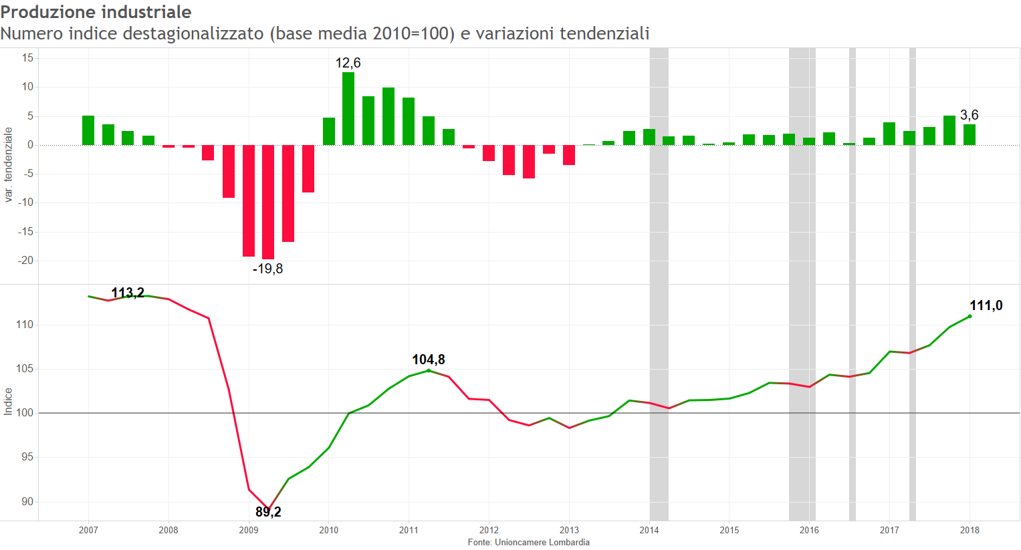

**Nota:** *L'aggiunta di una nuova informazione porta ad una stima migliore del modello di destagionalizzazione e correzione per i giorni lavorativi e quindi alla possibile revisione dei dati già pubblicati.*

**Nota:** *Dal primo trimestre 2017 gli indici sono stati calcolati in base 2010, i valori non sono quindi confrontabili con quelli pubblicati precedentemente in base 2005.*

**Commento**:

L’indice della produzione destagionalizzato raggiunge quota 111, con un recupero di 11 punti rispetto all’anno base (anno 2010). Anche il punto di massimo pre-crisi (113,2 a fine 2007) si sta finalmente avvicinando, con un gap che si è ridotto a pochi punti. La variazione congiunturale positiva (+1,1%) e la crescita tendenziale, (+3,6%) danno nuovo impulso all’indice, conservando il trend di fondo crescente. La fase positiva si protrae ormai da 20 trimestri nonostante la debole intensità di alcuni incrementi tendenziali e alcune flessioni congiunturali registrate nel 2014, nel 2016 e nel terzo trimestre 2017.

# Grafico 3: Fatturato totale

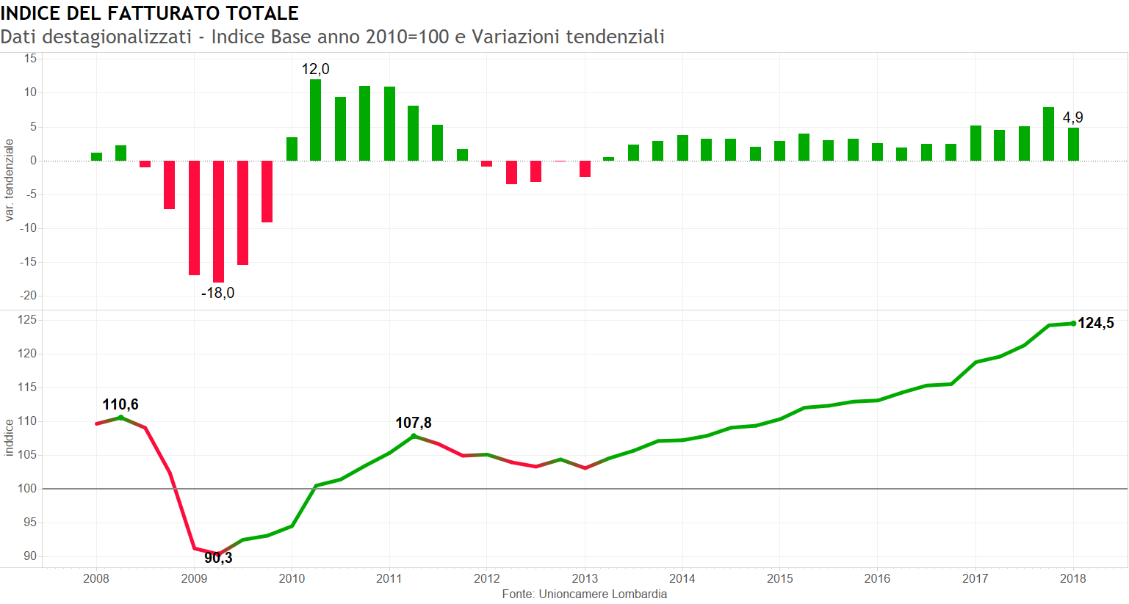

**Nota:** *L'aggiunta di una nuova informazione porta ad una stima migliore del modello di destagionalizzazione e correzione per i giorni lavorativi e quindi alla possibile revisione dei dati già pubblicati.*

**Nota:** *Dal primo trimestre 2017 gli indici sono stati calcolati in base 2010, i valori non sono quindi confrontabili con quelli pubblicati precedentemente in base 2005.*

**Commento:**

Il fatturato presenta una decelerazione, con un incremento tendenziale del +4,9% ma una variazione congiunturale quasi nulla (+0,2%). Il fatturato comunque, a differenza della produzione, ha superato già da tempo il massimo pre-crisi ed ha mostrato un’accelerazione marcata già dagli ultimi trimestri del 2016.

# Grafico 4: Quota del fatturato estero sul totale.

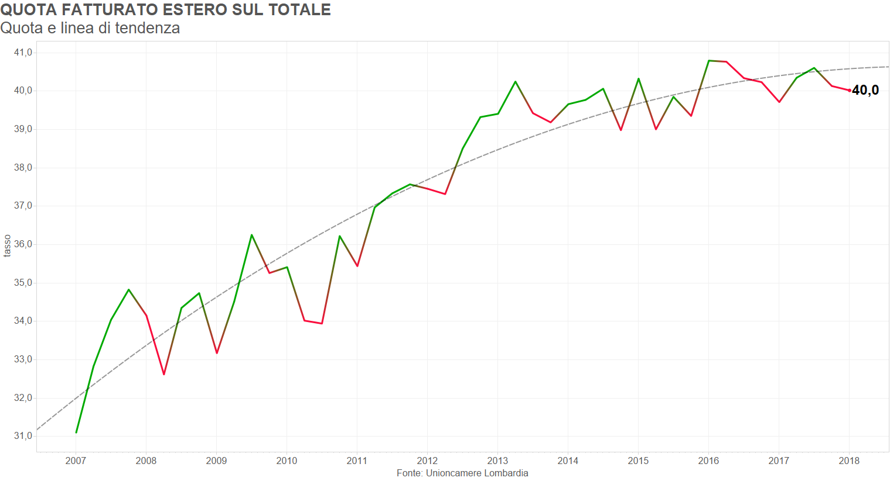

**Commento:**

La quota del fatturato estero sul totale mostra un assestamento della tendenza di fondo crescente che lo ha caratterizzato negli ultimi anni, mantenendosi intorno al 40%. L’industria lombarda rimane fortemente connessa con i mercati esteri e quindi più sensibile alle dinamiche del commercio internazionale, sia positive che negative.

Sono le grandi imprese, con una quota del fatturato estero del 56% in questo trimestre, e le medie (45%) a sfruttare maggiormente i mercati esteri, mentre le piccole imprese si fermano a una quota del 24%.

Tra i settori, quelli maggiormente esposti sull’estero restano i mezzi di trasporto (63%). Seguono: le pelli-calzature (48,4%); l’abbigliamento (47,9%); la meccanica (44,4%); la siderurgia (42,4%); la chimica (41,8%). Invece, prevale nettamente il mercato interno per i minerali non metalliferi (17,6%); gli alimentari (16,8%) e la carta-stampa (15,4%).

# Grafico 5: Aspettative su domanda interna e estera



**Commento:**

Le aspettative degli imprenditori sulla domanda sono ancora in miglioramento, sia considerando il mercato interno sia considerando quello estero, grazie principalmente ad una riduzione della quota di imprese che prevede stabilità mentre rimane pressoché costante la quota di chi prevede una riduzione.

# Grafico 6: Aspettative su produzione e occupazione.



**Commento:**

Per il prossimo trimestre sia le aspettative sulla produzione che quelle sull’occupazione flettono leggermente ma rimangono ampiamente in territorio positivo. Considerando la dimensione d’impresa si notano differenze significative relativamente alla quota di imprenditori che non prevedono variazioni (che vanno dal 54% circa per piccole e medie imprese a oltre il 60% per le imprese di maggiori dimensioni), e anche per la quota dei pessimisti (dal 14% delle piccole imprese al 6% delle più grandi).

Relativamente alle aspettative sui livelli occupazionali la quota di chi ne prevede una diminuzione è circa del 6% per tutte e tre le classi dimensionali e sono le quote degli ottimisti (dal 13% delle piccole a circa il 20% per grandi e medie imprese) e quella di chi non prevede variazioni di rilievo (dall’80% delle piccole al 73% di grandi e medie imprese) a fare la differenza.

# Note metodologiche:

L’indagine sulla congiuntura del settore manifatturiero di Unioncamere Lombardia si svolge ogni trimestre su due campioni: aziende industriali[[1]](#footnote-1) e aziende artigiane. Per la selezione delle aziende da intervistare è stata utilizzata la tecnica del campionamento stratificato proporzionale secondo: l’attività economica in base alla codifica ATECO 2007, la dimensione d’impresa e la provincia di appartenenza. Alcuni degli strati sono stati sovra campionati per garantire una maggiore significatività dei dati disaggregati per classe dimensionale, provincia o settore. Per garantire il raggiungimento della numerosità campionaria fissata è stata estratta casualmente anche una lista di soggetti sostituti. Questo metodo garantisce ogni trimestre la raccolta di 1.500 interviste *valide*, cioè al netto delle mancate risposte, per l’indagine sulle imprese industriali e 1.100 per l’indagine sulle imprese artigiane.

Le interviste vengono svolte utilizzando la tecnica CATI e CAWI[[2]](#footnote-2) che permettono di rilevare, in tempi alquanto contenuti, più di 20 variabili quantitative e una decina di variabili qualitative.

Al fine di ottenere la stima della variazione media delle variabili quantitative, si procede alla ponderazione dei dati in base alla struttura dell’occupazione. La struttura dei pesi viene periodicamente aggiornata, così da recepire tempestivamente significative modificazioni nella struttura dell’universo.

Le informazioni ottenute dall’indagine sono disaggregabili per: dimensione d’azienda, in tre classi[[3]](#footnote-3); secondo l’attività economica, in 13 settori[[4]](#footnote-4); secondo la destinazione economica dei beni, in tre classi[[5]](#footnote-5); secondo il territorio, nelle 12 province lombarde (compresa la nuova provincia di Monza-Brianza).

Dalle serie storiche dei dati raccolti, si ricavano numeri indici a base fissa che rappresentano un dato sintetico e quantitativo di facile interpretazione.

Le serie storiche sono destagionalizzate con la procedura TRAMO-SEATS[[6]](#footnote-6), che è correntemente impiegata dai principali istituti di ricerca nazionali e internazionali (EUROSTAT, ISTAT, ISAE, ecc.). Gli interventi effettuati sulle serie sono: correzione automatica degli outliers (Additive Outliers; Level Shift e Transitory Change) eliminazione della componente stagionale. È da notare che la procedura TRAMO-SEATS opera ogni trimestre su tutta la serie storica e non solo sull’ultimo dato inserito, con un incremento progressivo della precisione nella stima dei dati passati. Quindi, ad ogni aggiornamento possono verificarsi piccole correzioni dei dati dei trimestri precedenti in base alle nuove informazioni acquisite.

Per quantificare i risultati delle variabili qualitative oggetto d’indagine[[7]](#footnote-7) si utilizza la tecnica del saldo, tutt’oggi molto diffusa e ritenuta la più efficiente.

# GLOSSARIO

|  |  |
| --- | --- |
| **Beni di consumo** | Beni impiegati per soddisfare direttamente i bisogni umani. Si possono dividere in: durevoli (produzione di apparecchi per uso domestico, radio e televisori, strumenti ottici e fotografici, orologi, motocicli e biciclette, altri mezzi di trasporto, mobili, gioielli e oreficeria e strumenti musicali); non durevoli (prodotti alimentari, tabacco, articoli in tessuto, altre industrie tessili, vestiario, pelli e calzature, editoria, stampa e supporti registrati, prodotti farmaceutici, detergenti, articoli sportivi, giochi e giocattoli). |
| **Beni intermedi** | Beni incorporati nella produzione di altri beni. |
| **Beni di investimento** | Beni utilizzati per la produzione di altri beni (macchine, mezzi di trasporto ecc.), destinati ad essere utilizzati per un periodo superiore ad un anno. |
| **Giorni di produzione assicurata** | Numero di giorni di produzione necessari ad evadere gli ordini totali presenti in portafoglio alla fine del trimestre in esame. |
| **Giorni di produzione equivalente** | Numero di giorni di produzione necessari ad evadere gli ordini in portafoglio raccolti nel trimestre in esame. |
| **Variazione tendenziale** | Variazione rispetto allo stesso trimestre dell’anno precedente. |
| **Variazione congiunturale** | Variazione rispetto al trimestre precedente. |

1. Il campione industria comprende aziende con più di 10 addetti, mentre il campione artigiano comprende imprese con più di 3 addetti. [↑](#footnote-ref-1)
2. C.A.T.I.: Computer Assisted Telephone Interview. C.A.W.I.: Computer Assisted Web Interview. [↑](#footnote-ref-2)
3. Da 10 a 49 addetti, da 50 a 199 e oltre i 200. [↑](#footnote-ref-3)
4. Siderurgia, Minerali non metalliferi, Chimica, Meccanica, Mezzi di trasporto, Alimentare, Tessile, Pelli calzature, Abbigliamento, Legno mobilio, Carta editoria, Gomma plastica e Varie. [↑](#footnote-ref-4)
5. Beni di consumo finali, beni di investimento e beni di consumo intermedi. [↑](#footnote-ref-5)
6. TRAMO-SEATS è un metodo model-based in cui l’estrazione delle componenti viene effettuata utilizzando un filtro ottimo ricavato dal modello ARIMA che meglio si adatta alla serie di dati. [↑](#footnote-ref-6)
7. I dati qualitativi riguardano le aspettative degli imprenditori, il livello delle scorte e la capacità produttiva utilizzata. [↑](#footnote-ref-7)